**Муниципальное образование Советский район**

**Ханты-Мансийский автономный округ – Югра**

**Администрация Советского района**

**Управление образования**

**ПРИКАЗ**

__24___ ___10____2022 г. № _830__

**Об организационных мероприятиях по проведению муниципального этапа всероссийской олимпиады школьников в 2022 -2023 учебном году на территории Советского района**

В соответствии с Порядком проведения всероссийской олимпиады школьников, утвержденным приказом Министерства просвещения Российской Федерации от 27.11.2020 г. № 678 «Об утверждении порядка проведения всероссийской олимпиады школьников», приказом Департамента образования и науки Ханты-Мансийского автономного округа – Югры от 16.09.2022 г. № 10-П-1969 « Об утверждении сроков проведения муниципального этапа всероссийской олимпиады школьников в Ханты-мансийском автономном округе - Югре в 2022-2023 году» (далее – Приказ №10-П1969) с целью организованного проведения муниципального этапа всероссийской олимпиады школьников в 2022-2023 учебном году на территории Советского района.

**ПРИКАЗЫВАЮ:**

1. Провести муниципальный этап всероссийской олимпиады школьников в 2022-2023 учебном году на территории Советского района (далее – олимпиада):

- в соответствии со сроками проведения, утвержденными Приказом №10-П1969 (приложение 1):

2. Утвердить:

2.1. Состав оргкомитета по проведению олимпиады (приложение 2).

2.2. Пункты проведения олимпиады (приложение 3).

3. Назначить ответственным лицом за организацию и проведение олимпиады Нестеренко Т.Е., главного специалиста муниципального казенного учреждения «Центр материально-технического и методического обеспечения» (далее - МКУ Центр МТиМО).

4. Руководителям муниципальных общеобразовательных организаций Советского района обеспечить предоставление списка педагогов для формирования составов жюри олимпиады в МКУ Центр МТиМО ([mku-sov@sovrnhmao.](mailto:mku-sov@sovrnhmao.)ru) в срок до 27.10.2022 г. по форме (приложение 4).

5. Исполняющему обязанности директора МКУ ЦМТиМО Зияшеву Д.А. обеспечить:

5.1. В срок до 31.10.2022 г. проверку требований к организации и проведению олимпиады по каждому общеобразовательному предмету, разработанных региональными предметно-методическими комиссиями олимпиады (приложение 5), на соответствие следующей структуре:

- принципы составления олимпиадных заданий;

- формирования комплектов олимпиадных заданий;

- описание необходимого материально-технического обеспечения для выполнения олимпиадных заданий;

- критерии и методики оценивания выполненных олимпиадных заданий;

- процедура регистрации участников олимпиады;

- показ олимпиадных работ;

- рассмотрение апелляций участников олимпиады.

5.2. Представление требований к организации и проведению олимпиады по каждому общеобразовательному предмету для утверждения в отдел общего образования Управление образования администрации Советского района в срок до 31.10.2022 г.

5.3. Формирование состава жюри по каждому общеобразовательному предмету (экономика, английский язык, физика, литература, математика, искусство (МХК), немецкий язык, биология, география, русский язык, история, основы безопасности жизнедеятельности, информатика, обществознание, экология, химия, физическая культура, право, технология, астрономия), графика работы жюри ипредставление их для утверждения в Управление образования администрации Советского района в срок до 31.10.2022 г.

6. Контроль за исполнением данного приказа оставляю за собой.

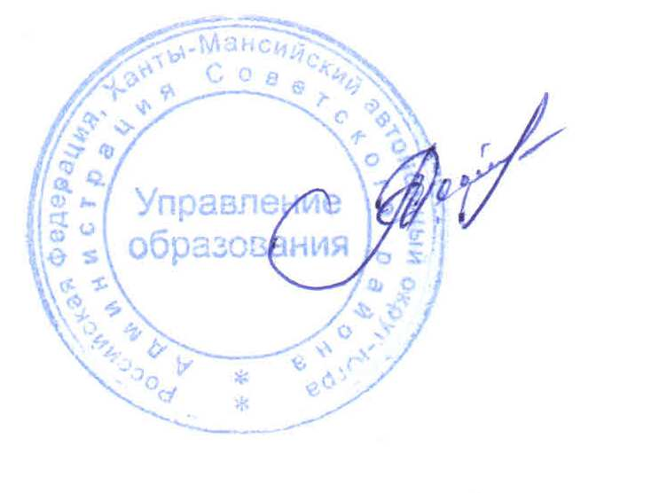

Исполняющий обязанности

начальника М.А. Петрушко

Исполнитель: Нестеренко Татьяна Евгеньевна,

главный специалист

информационно-методического отдела

МКУ Центр МТиМО Тел. 8 (34675) 55-407

Согласовано:

Исполняющий обязанности

начальника отдела общего образования

__________________ Ю.С. Шараковская

«_____»___________2022

Исполняющий обязанности

директора МКУ Центр МТиМО

_________________Д.А.Зияшев

«_____»___________2022

Рассылка:

Школы – 11, МКУ Центр МТиМО

Приложение 1

к приказу Управления образования

администрации Советского района

от 24.10.2022 № 830

**Сроки проведения олимпиады**

|  |  |  |
| --- | --- | --- |
| **№ п/п** | **Дата проведения** | **Предмет** |
|  | 9 ноября 2022 года | Литература |
|  | 10 ноября 2022 года | География |
|  | 11 ноября 2022 года | Право |
|  | 14 ноября 2022 года | Английский язык |
|  | 15, 16 ноября 2022 года | Физическая культура |
|  | 17 ноября 2022 года | Экономика |
|  | 18 ноября 2022 года | Искусство (МХК) |
|  | 21 ноября 2022 года | Обществознание |
|  | 22 ноября 2022 года | Русский язык |
|  | 23 ноября 2022 года | Экология |
|  | 24, 25 ноября 2022 года | ОБЖ |
|  | 28 ноября 2022 года | Немецкий язык |
|  | 29 ноября 2022 года | История |
|  | 30 ноября 2022 года | Биология |
|  | 1,2 декабря 2022 года | Технология |
|  | 5 декабря 2022 года | Астрономия |
|  | 6 декабря 2022 года | Физика |
|  | 8 декабря 2022 года | Математика |
|  | 9 декабря 2022 года | Информатика (ИКТ) |
|  | 12,13 декабря 2022 года | Химия |

Приложение 2

к приказу Управления образования

администрации Советского района

от 24.10.2022 № 830

**Состав оргкомитета олимпиады**

**Петрушко М.А.**, заместитель начальника Управления образования по вопросам общего образования – **председатель**.

**Исакова Н.В.**, начальник отдела общего образования - **заместитель председателя.**

**Нестеренко Т.Е..*,*** главный специалист МКУ Центр МТиМО - **секретарь.**

**Члены оргкомитета:**

1. **Жгунова О.А.,** начальник отдела дополнительного образования и воспитательной работе Управления образования администрации Советского района.
2. **Власкина Е.В.,** Начальник отдела организационной и кадровой работы Управления образования администрации Советского района.
3. **Тропина Г.Е.,** директор МКУ Центр МТиМО.
4. **Русинова М.М.,** методист МКУ Центр МТиМО.
5. **ТуйковаН.Н.,** заместитель директора по учебно-воспитательной работе МБОУ СОШ № 1 г. Советский.
6. **Усманова И.В.,** заместитель директора по учебно-воспитательной работе МБОУ СОШ № 2 г. Советский.
7. **Лодягина И.В.,** заместитель директора по учебно-воспитательной работе МБОУ гимназия г. Советский.
8. **Охмак Л.Н.,** заместитель директора по учебно-воспитательной работе МБОУ СОШ № 4 г. Советский.
9. **Зверева Е.А**., заместитель директора по учебно-воспитательной работе МБОУ СОШ п. Пионерский.
10. **Холманских Т**.Д., методист МБОУ СОШ п. Малиновский.
11. **Шестакова Ю.С.,** заместитель директора по учебно-воспитательной работе МБОУ «Алябьевская СОШ».
12. **Копылова Э.Р.,** заместитель директора по учебно-воспитательной работеМБОУ СОШ п. Таежный.
13. **Григорец К.И.,** методист МБОУСОШ п.Зеленоборск.
14. **Кокшарова О.П.,** заместитель директора по учебно-воспитательной работе МБОУ СОШ п. Коммунистический.
15. **Нестерова Т.А.,** заместитель директора по учебно-воспитательной работе МБОУ СОШ п. Агириш.

16.**Бикташева Э.А.,** директор Муниципального бюджетного учреждения культуры «Межпоселенческая библиотека Советского района» (по согласованию).

17. **Юматова С.В.,** генеральный директор Открытое акционерное общество «Районное телевидение и редакция газеты» (по согласованию).

Приложение 3

к приказу Управления образования

администрации Советского района

от 24.10.2022 № 830

**Пункты проведения муниципального этапа всероссийской олимпиады школьников в 2022-2023 учебном году**

|  |  |  |  |
| --- | --- | --- | --- |
| **Пункты проведения** | **Предметы** | **Участники** | |
| **Наименование муниципальных общеобразовательных организаций Советского района** | **Классы** |
| МБОУ СОШ №1 г. Советский,  МБОУ СОШ №2 г. Советский,  МБОУ гимназия г. Советский,  МБОУ СОШ №4 г. Советский  МБОУ СОШ п. Пионерский,  МБОУ СОШ п. Малиновский,  МБОУ СОШ п. Таежный,  МБОУ СОШ п. Коммунистический,  МБОУ СОШ п. Зеленоборск,  МБОУ «Алябьевская СОШ»,  МБОУ СОШ п. Агириш | Физика, астрономия, литература, химия, математика, искусство (МХК), немецкий язык, биология, география, русский язык, история, экология, информатика, право, обществознание, английский язык, экономика | МБОУ СОШ №1 г. Советский,  МБОУ СОШ №2 г. Советский,  МБОУ гимназия г. Советский,  МБОУ СОШ №4 г. Советский  МБОУ СОШ п. Пионерский,  МБОУ СОШ п. Малиновский,  МБОУ СОШ п. Таежный,  МБОУ СОШ п. Коммунистический,  МБОУ СОШ п. Зеленоборск,  МБОУ «Алябьевская СОШ»,  МБОУ СОШ п. Агириш | 7 - 11 |
| В соответствии с Приказом Управления образования администрации Советского района | Физическая культура  (теоретический тур, практический тур)  Технология  (теоретический тур, практический тур)  Основы безопасности жизнедеятельности (теоретический тур, практический тур) | Все муниципальные общеобразовательные организации Советского района | 7-11 |
| Все муниципальные общеобразовательные организации Советского района | 7-11 |
| Все муниципальные общеобразовательные организации Советского района | 7-11 |

Приложение 4

к приказу Управления образования

администрации Советского района

от 24.10.2022 № 830

**Список педагогов для формирования составов жюри муниципального этапа всероссийской олимпиады школьников в 2022-2023 учебном году**

Наименование общеобразовательной организации МБОУСОШ п.Коммунистический

|  |  |  |
| --- | --- | --- |
| **№ п/п** | **Предмет** | **Жюри** |
|  | Физика |  |
|  | Астрономия |  |
|  | Литература |  |
|  | Химия |  |
|  | Математика | Капац Ирина Николаевна, учитель математики |
|  | Искусство (МХК) |  |
|  | Немецкий язык |  |
|  | Экология |  |
|  | Биология |  |
|  | География |  |
|  | Русский язык |  |
|  | История |  |
|  | Право |  |
|  | Основы безопасности жизнедеятельности |  |
|  | Обществознание | Чащина Алевтина Никитьевна, учитель обществознания |
|  | Информатика | Кокшаров Андрей Витальевич, учитель информатики |
|  | Экономика |  |
|  | Английский язык | Пупырева Мария Сергеевна, учитель английского языка |
|  | Технология | Пестова Елена Вячеславовна, учитель технологии для 7-8 классов |
|  | Физическая культура | Асадов Ростислав Магерамович, учитель физической культуры |